

谷里小学“谷谷、妮妮，快乐入学”新生入学校本课程

课程目录

1、课程名片一：心平气和，爱生·厚生（教师篇）
2、课程名片二：爱的体验，携手同行（家长篇）
3、课程名片三：榜样示范，同伴引领（学生篇）
4、课程名片四：课程实施剪影（活动篇）
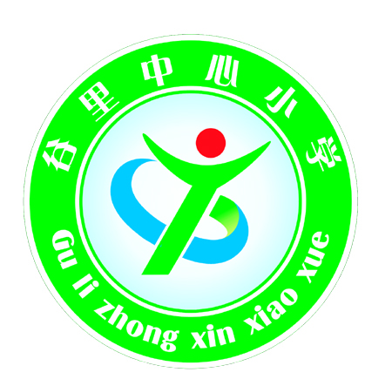

南京市江宁谷里中心小学

